Bài 6a

1a.
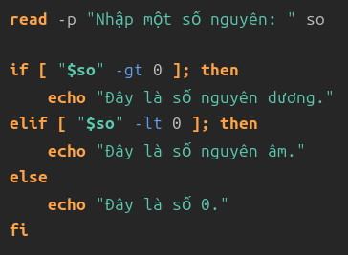
bac@bac-VivoBook-ASUSLaptop-X412DA:~/6a$ ./kiemtra_so.sh
Nhập một số nguyên: 6
Đây là số nguyên dương.
bac@bac-VivoBook-ASUSLaptop-X412DA:~/6a$

1b.
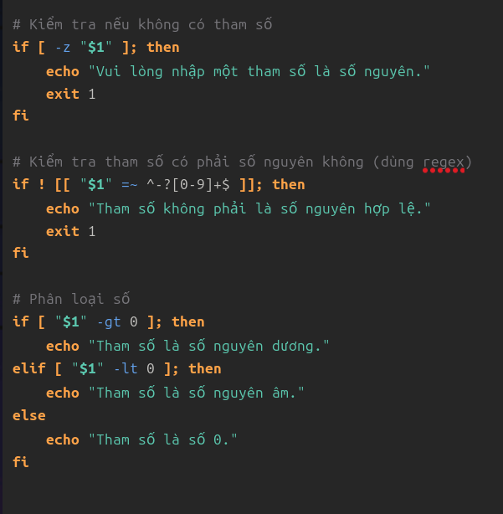
bac@bac-VivoBook-ASUSLaptop-X412DA:~$ /home/bac/6a/kiemtra_thamso.sh 5
Tham số là số nguyên dương.

2a.
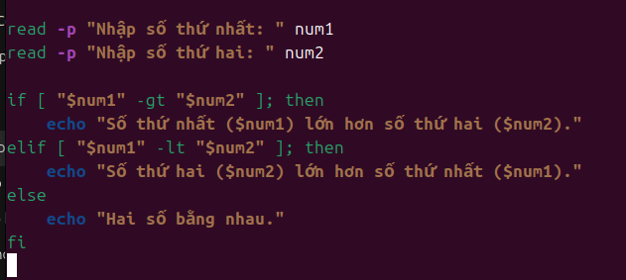bac@bac-VivoBook-ASUSLaptop-X412DA:~$ nano /home/bac/6a/so_sanh.sh
bac@bac-VivoBook-ASUSLaptop-X412DA:~$ chmod +x /home/bac/6a/so_sanh.sh
bac@bac-VivoBook-ASUSLaptop-X412DA:~$ /home/bac/6a/so_sanh.sh
Nhập số thứ nhất: 545
Nhập số thứ hai: 23
Số thứ nhất (545) lớn hơn số thứ hai (23).
bac@bac-VivoBook-ASUSLaptop-X412DA:~$

2b.
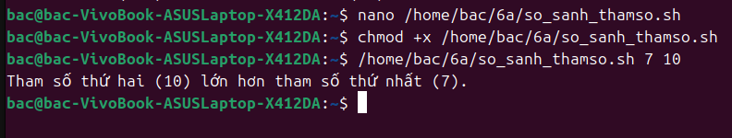3.
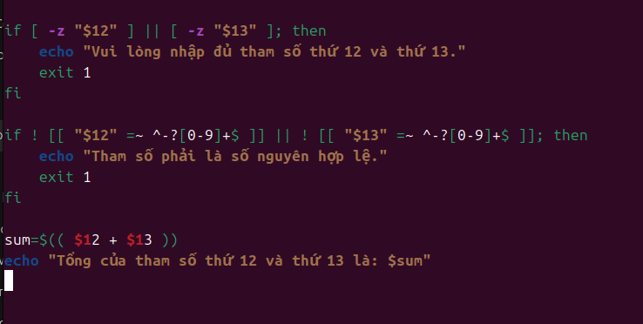4a.
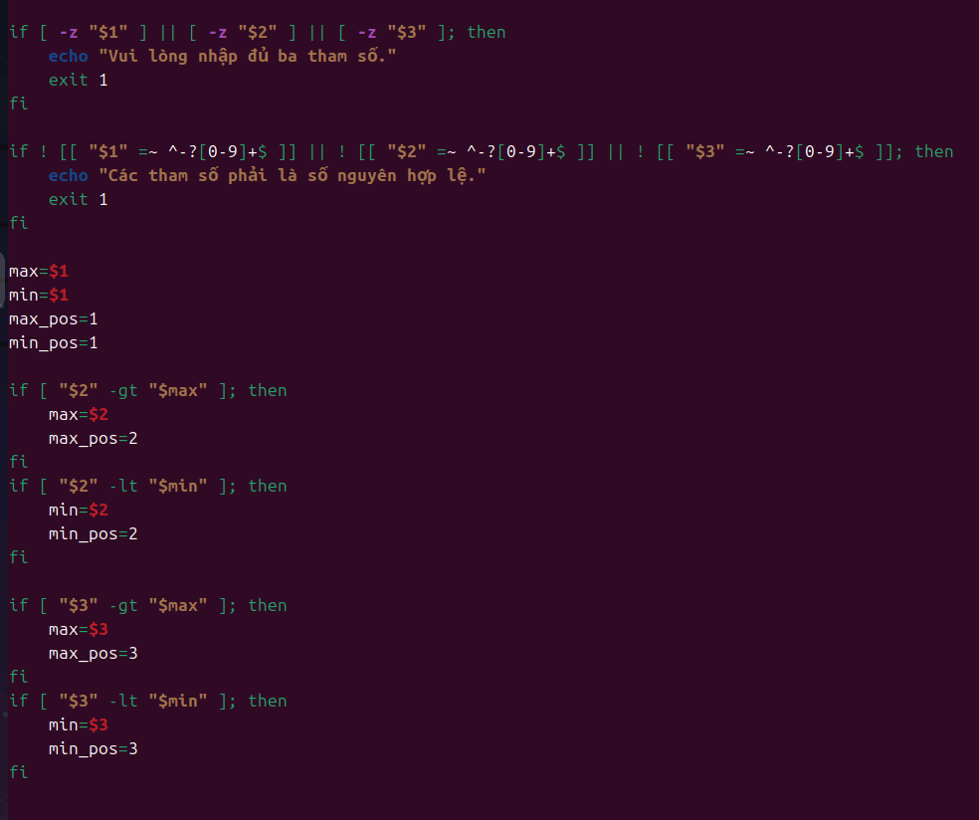bac@bac-VivoBook-ASUSLaptop-X412DA:$ chmod +x /home/bac/6a/kiemtra_max_min.sh bac@bac-VivoBook-ASUSLaptop-X412DA:$ /home/bac/6a/kiemtra_max_min.sh 10 25 5 Tham số có giá trị lớn nhất là tham số thứ 2 với giá trị 25. Tham số có giá trị nhỏ nhất là tham số thứ 3 với giá trị 5.

4b.
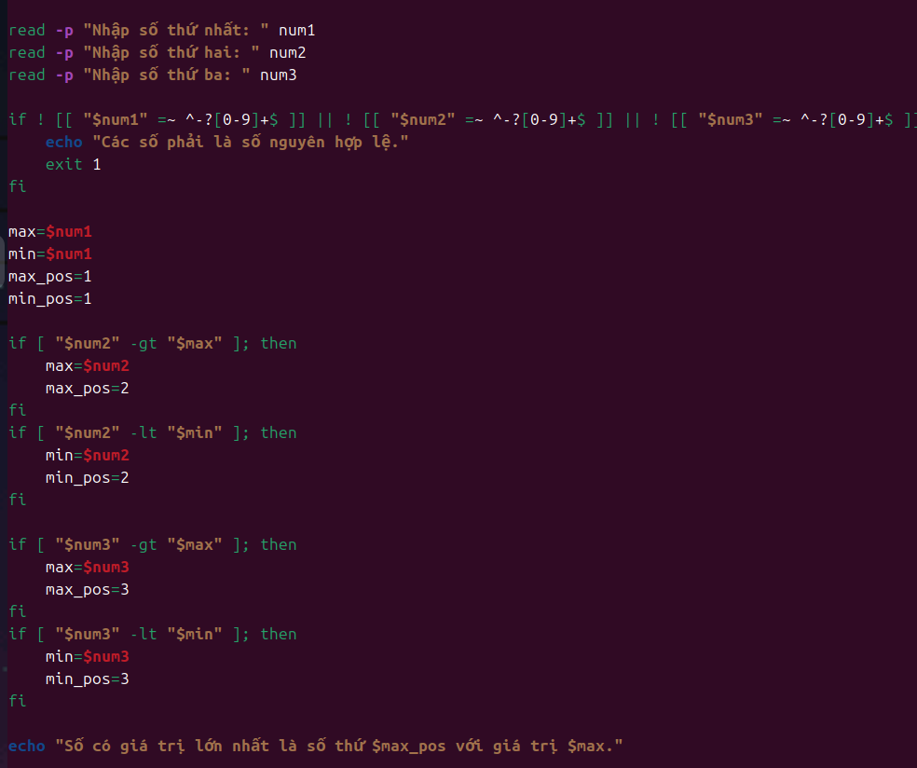5a.
bac@bac-VivoBook-ASUSLaptop-X412DA:~$ /home/bac/6a/tim_kiem_chuoi.sh Nhập chuỗi cần tìm: if Nhập đường dẫn tuyệt đối của file: /home/bac/6a/kiemtra_max_min.sh Chuỗi 'if' xuất hiện 6 lần trong file '/home/bac/6a/kiemtra_max_min.sh'.
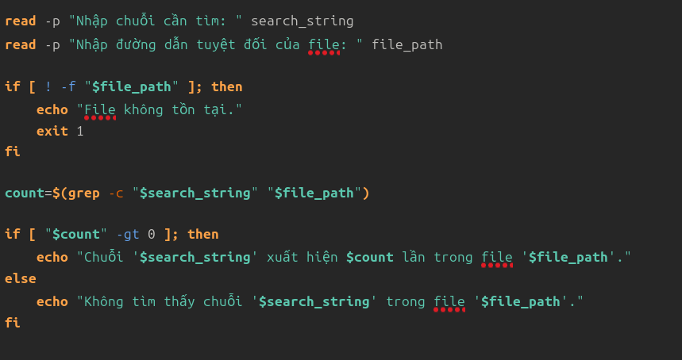

5b.
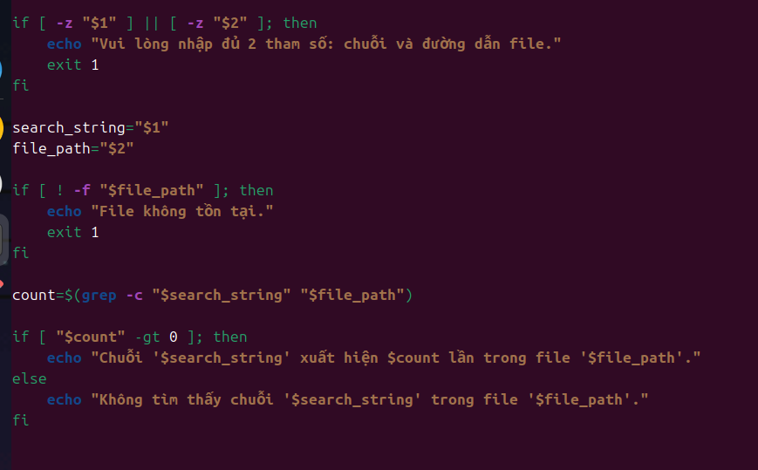

5c.

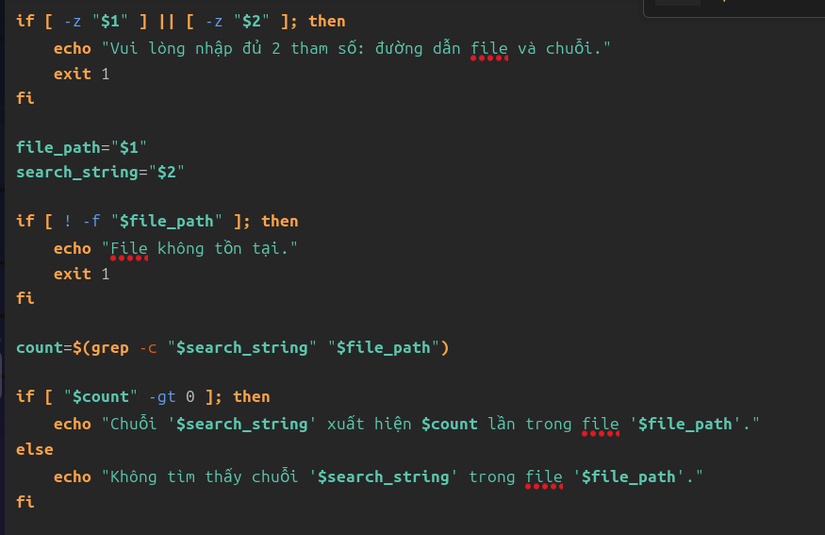5d.
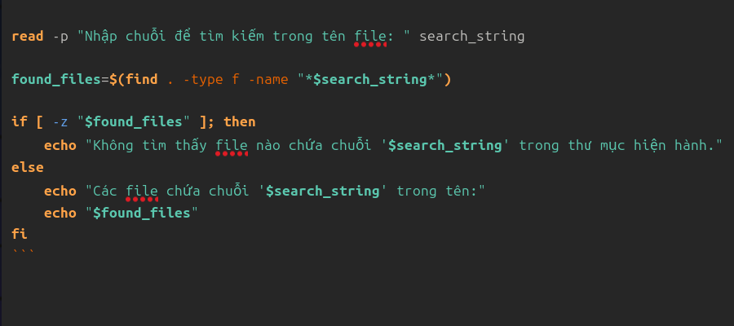

5e.
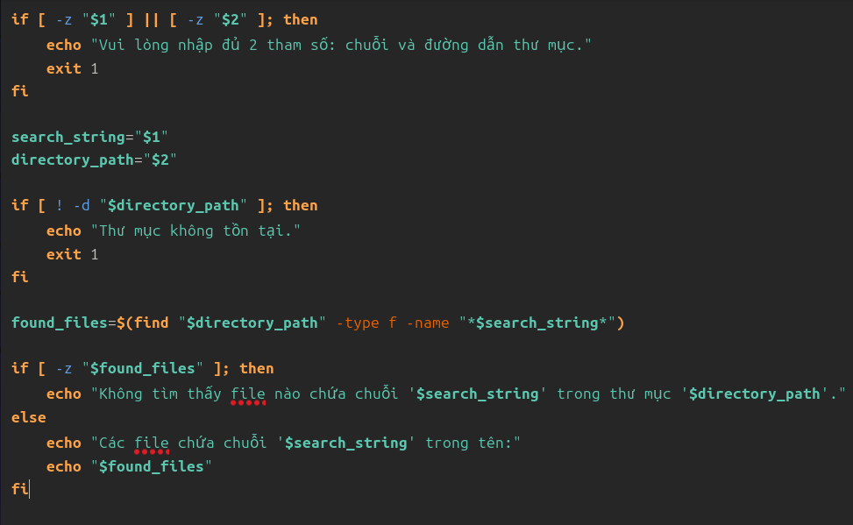

6.
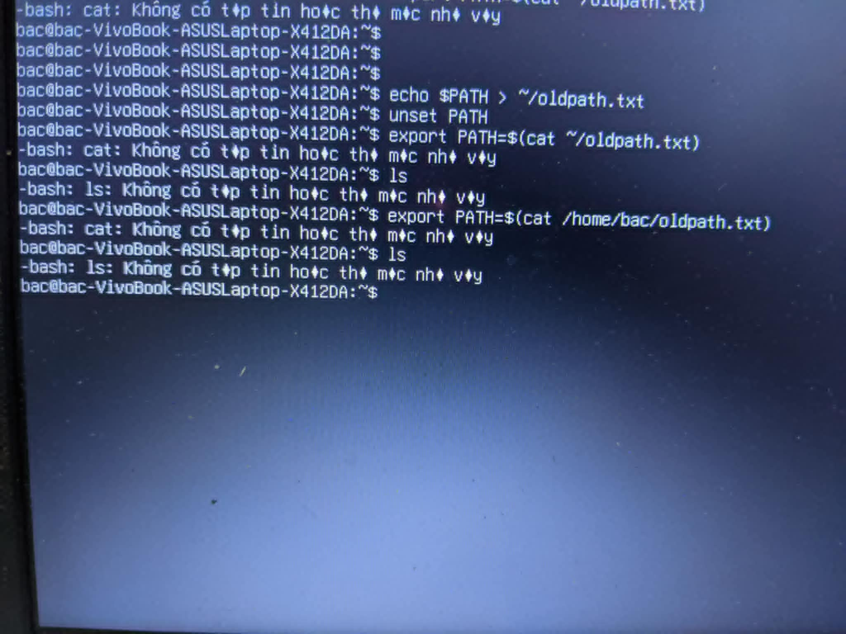
Khi biến môi trường PATH bị xóa, shell không thể tìm thấy các lệnh hệ thống như ls, mkdir, và nhiều lệnh khác mà không có đường dẫn đầy đủ. Đây là lý do tại sao các lệnh này không thể thực thi khi PATH bị xóa.

7a.
bac@bac-VivoBook-ASUSLaptop-X412DA:~$ export PS1="[\u@\h \W]$ "
[bac@bac-VivoBook-ASUSLaptop-X412DA ~]$ echo "Giá trị PS1 hiện tại: $PS1"
Giá trị PS1 hiện tại: [\u@\h \W]$
[bac@bac-VivoBook-ASUSLaptop-X412DA ~]$
[bac@bac-VivoBook-ASUSLaptop-X412DA ~]$

7b.
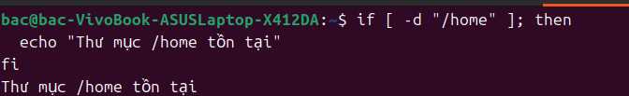

7c.
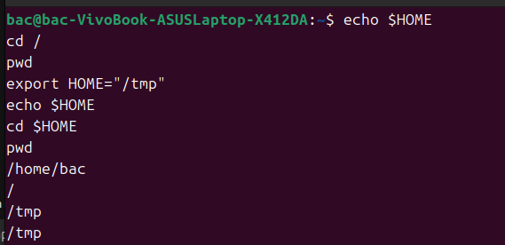

8.
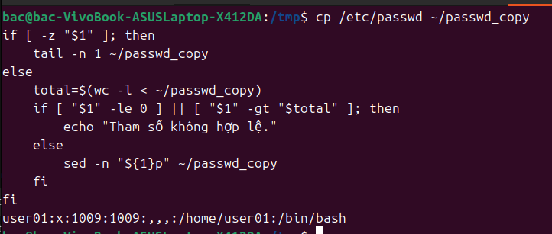

9a.
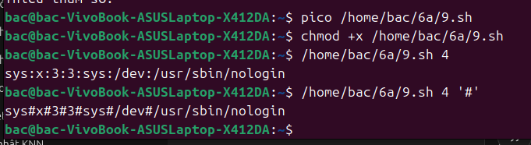

9b.
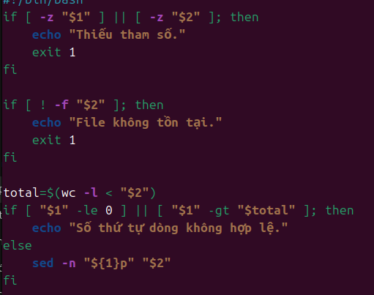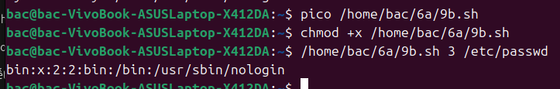

10.
